**TECENDO NOVOS CONHECIMENTOS ATRAVÉS DO CIBERATIVISMO NEGRO E DEIXANDO PISTAS PARA PENSAR CONVIVÊNCIAS NOS DIFERENTES ESPAÇOSTEMPOSEDUCATIVOS COTIDIANOS PARA UMAFORMAÇÃO UNIVERSITÁRIA ANTIRRACISTA**

Lais Carvalho da Silva Machado (FEBF/UERJ)

**Resumo**:

Esse trabalho é um resumo da nossa contribuição através da dissertação de mestrado onde pudemos nos debruçar a pensar sobre como a partir da atuação de mulheres negras no âmbito dos movimentos sociais, o feminismo negro, no Brasil, vem sofrendo grandes transformações, alcançando, na atualidade, novas formas de resistência e de mobilização, nas redes sociais. Nessa perspectiva, objetivamos, compreender como os discursos articulados pelas ativistas brasileiras negras, nos canais de vídeos YouTube, podem favorecer uma formação universitária antirracista, ao darem visibilidade e protagonismo às mulheres negras, com vistas a ressignificar suas próprias experiências e criar novos conhecimentos, dentro dessa tessituras de solidariedade e de convivências nos diferentes espaçostempos educativos que temos em nossos cotidianos, pudemos continuar nossas trocas refletindo sobre as práticas culturais e deixamos pistas para seguir. Ancoradas nas contribuições de ativistas negras como Conceição Evaristo, Bell Hooks, Ângela Davis, Djamila Ribeiro, Kilomba Grada, Gabi Oliveira, Xan Ravelli e Ana Paula Xongani, entre outras, e com base no paradigma da complexidade, dialogamos com a etnografia digital, que legitima a experiência e o acontecimento como elementos estruturantes desse processo (Macedo, 2016), optando por bricolar a ciberpesquisa-formação (Santos, E., 2014; 2019), aos princípios da multirreferencialidade (Ardoino, 1998; Santos, B., 2005; Macedo, 2020) e à pesquisa com os cotidianos (Alves, 2008; Andrade, Caldas e Alves, 2019; Certeau, 2013). Desse modo, a pesquisa foi realizada tanto nas plataformas digitais quanto na disciplina Pesquisa e Prática Pedagógica em Ciências Sociais e Educação – turma PPP II/2022, do curso de Pedagogia da UERJ, Campus Maracanã. Para seu desenvolvimento, utilizamos dispositivos diversos (Ardoino, 1998; Santos, E. 2020), como: o Google Forms, o Diário de campo, o WhatsApp, a roda de conversa e os canais do YouTube, que também assumimos como campo de estudo. Ao longo do processo de investigação, vimos que descolonizar o pensamento, (re) conhecendo as trajetórias e lutas de ativistas negras, implica conflito e negociações, mas também produz novas formas de ‘fazersaber’ e estar no mundo. Desse modo, ao produzirem conhecimentos críticos e emancipatórios sobre as questões raciais no Brasil essas ciberativistas negras têm contribuído para uma educação universitária antirracista, desconstruindo estereótipos raciais, trazendo novas perspectivas e experiências, antes invisibilizadas, desenvolvendo reflexão e crítica, e oferecendo suporte emocional e intelectual, por meio de redes de apoio.

**Palavras Chaves:**

Ciberativismo negro; Ciberpesquisa-formação; Espaçostemposeducativos; Cotidianos.

**Resumo Expandido**:

Durante a pesquisa, muitos foram os desafios enfrentados e os atravessamentos, como, por exemplo, a pandemia do novo coronavírus, que impactou, sobremaneira, o processo de ‘aprendizagemensino’, além dos ataques sistemáticos à educação pública que pudemos enfrentar, mas dentro dessas tessituras de solidariedade e de convivências nos diferentes espaçostempos educativos que temos em nossos cotidianos, pudemos continuar nossas trocas refletindo sobre as práticas culturais e deixamos pistas para continuarmos seguindo.

Esse trabalho é uma reflexão e um pequeno recorte da nossa contribuição através da dissertação de mestrado, onde pudemos nos debruçar a pensar juntos sobre como a partir da atuação de mulheres negras no âmbito dos movimentos sociais, o feminismo negro, no Brasil, vem sofrendo grandes transformações, alcançando, na atualidade, novas formas de resistência e de mobilização, nas redes sociais. Nessa perspectiva, objetivamos, compreender como os discursos articulados pelas ativistas brasileiras negras, nos canais de vídeos YouTube, podem favorecer uma formação universitária antirracista, ao darem visibilidade e protagonismo às mulheres negras, com vistas a ressignificar suas próprias experiências e criar novos conhecimentos que são pertinentes e estão em nossa cultura.

Dessa maneira, durante as trocas, nos ancoramos nas contribuições de ativistas negras[1], e com base no paradigma da complexidade, dialogamos com a etnografia digital, que legitima a experiência e o acontecimento como elementos estruturantes desse processo[2], optando por bricolar a ciberpesquisa-formação[3], aos princípios da multirreferencialidade[4] e à pesquisa com os cotidianos[5]. Desse modo, a pesquisa foi realizada tanto nas plataformas digitais quanto na disciplina Pesquisa e Prática Pedagógica em Ciências Sociais e Educação – turma PPP II/2022, do curso de Pedagogia da UERJ, Campus Maracanã, conforme aconteciam os encontros e utilizamos dispositivos diversos[6].

Ao longo do processo de investigação, vimos que descolonizar o pensamento, (re)conhecendo as trajetórias e lutas de ativistas negras, implica conflito e negociações, mas também produz novas formas de ‘fazersaber’ e estar no mundo, o que resulta em pensarmos a nossa cultura, que é uma expressão que tem seu conceito tão amplo, e que representa o conjunto de tradições que temos em nossa sociedade, seja por meio de nossas crenças e dos nossos costumes, do que gira em torno de determinados grupos sociais e os representam, mas que é repassada através da comunicação que temos uns com os outros, ou das imitações das gerações anteriores até às gerações seguintes, que assim vamos passando uns para os outros.

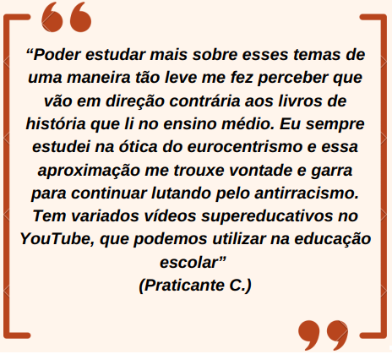Ao produzirem conhecimentos críticos e emancipatórios sobre as questões raciais no Brasil vimos que as ciberativistas negras têm contribuído para uma educação universitária antirracista, desconstruindo estereótipos raciais, trazendo novas perspectivas e experiências, antes invisibilizadas, pois estamos criando novas formas de nos comunicar, novos meios de nos expressar, dessa forma podemos e estamos desenvolvendo reflexão e crítica, e oferecendo suporte emocional e intelectual, por meio de redes de apoio, através dessa tessituras de solidariedade e de convivências nos diferentes espaçostempos educativos cotidianos e nas práticas culturais.

Nesse contexto, trazer a pauta do racismo à universidade e propor uma educação feminista antirracista, democrática e intercultural demandou a adoção de uma posição ético-política, da qual não abrimos mão em meio a pesquisa. Resistimos, cotidianamente, comprometidos com a supressão da ideia de inferioridade e superioridade de raças, além de valorizarmos as diferenças existentes dentro e fora de nossos grupos.

Dado que nos ‘espaçostempos’ escolares se encontram diferentes culturas, etnias, valores e crenças e experiências, faz-se necessária a criação de uma ambiência saudável, que garanta os direitos de acesso, permanência e bem-estar de todos estudantes. A partir desse pressuposto, é urgente assumir uma posição antirracista, pois o silenciamento e a omissão acerca do racismo contribui para que essa estrutura racista se perpetue, ampliando a desigualdade racial, com consequências irreparáveis para aqueles que experenciam esse tipo de violência.

Sob esse olhar, promovemos discussões acerca do pensamento hegemônico, repensando o currículo, numa perspectiva decolonial, na busca por outras possibilidades e alternativas; o que nos exigiu um olhar multirreferencial, que considerasse produções de conhecimento distintas da modernidade ocidental – histórias e experiências subalternas, marcadas pela colonialidade, com vistas a um pensamento crítico outro e que falasse a nossa língua da maneira mais acessível e compreensível possível.

A questão central “Como, numa perspectiva decolonial, crítica e humanista, o ciberativismo feminista negro tem contribuído para uma educação universitária antirracista? nos guiou pelos labirintos do processo de investigação, possibilitando-nos compreender o papel das ativistas negras escolhidas que no contexto de suas redes, no Youtube, contribuem para uma formação universitária feminista e antirracista, ao dar visibilidade e protagonismo às mulheres negras.

Tentar responder a essa questão implicou seu desdobramento em outras questões, trabalhadas, ao longo de toda pesquisa e reflexão, no movimento ‘práticateoriaprática’. Ao trazermos nossos percursos metodológicos, optamos por nos distanciar de modelos hegemônicos de se fazer pesquisa, buscando novos olhares epistemológicos crítico-plurais, que foram tecidos na bricolagem da ciberpesquisa-formação, com os princípios da multirreferencialidade e com a abordagem das pesquisas com os cotidianos, em busca de um rigor científico outro, que contempla que as desigualdades, as diferenças, as diversidades, as borras e as faltas, que nos configuram e identificam como seres inacabados, constituindo-nos.

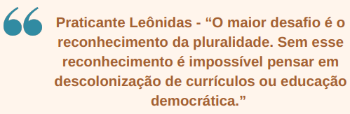Nessa perspectiva compreendemos que, no contexto brasileiro, questões raciais e de gênero, moldam a pirâmide social, na qual o racismo estrutural oferece a matéria-prima para a reprodução e manutenção das desigualdades e da violência. De tão arraigado no tecido social, torna-se invisível e inexistente para aqueles que não pertencem a esses grupos. Como consequência, naturaliza-se a violência urbana (cresce, exponencialmente, o número de feminicídios, de mulheres negras), a falta de representatividade dessa população na política, nas mídias, entre outros.

Ao longo dessa pesquisa, no movimento ‘práticateoriaprática’, procuramos descolonizar o currículo oficial, comumente praticado em nossos cotidianos, e dialogamos com os saberes científicos, refletidos em nosso quadro referencial-teórico, entrelaçados aos saberes da cultura, das tecnologias e dos cotidianos, em geral, presentes nas redes sociais, e às experiências de nossos praticantes, expressas em suas conversas e narrativas.

Nesse contexto, temáticas e narrativas veiculadas nos canais do YouTube pelas ativistas negras, em geral, e, em particular, por Gabi de Oliveira, Xan Ravelli e Ana Paula Xongani resgatam a história de desigualdade social que produz exclusão, como também dão protagonismo às mulheres negras, com vistas à ressignificação de suas próprias experiências e à criação de novos conhecimentos, celebrando e dando visibilidade ao legado de resistência política e cultural de famílias e comunidades negras.

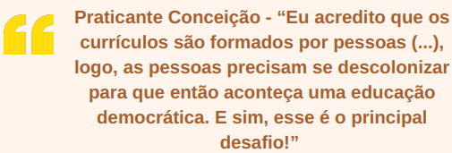Conscientes de que somos seres incompletos, em movimento, na busca permanente e desafiadora por novos conhecimentos, a partir de nossas experiências, ao longo da investigação, fomos identificando algumas pistas (indicadores/ações) que nos ajudaram a ‘fazerpensar’ uma educação feminista antirracista e aqui trazemos para continuarmos a refletir dentro dessas tessituras de solidariedade e de convivências nos diferentes espaçostemposeducativos cotidianos e nas práticas culturais.

São elas, as pistas para pensarmos nos diferentes espaçostemposeducativos em nossos cotidianos para juntos continuarmos uma nova educação universitária:

**• Desconstruir estereótipos e preconceitos ligados à raça, gênero e classe social, alertando os estudantes para o perigo de uma história única, a fim de conscientizá-los sobre o racismo estrutural e a importância da diversidade e da inclusão;**

**• Descolonizar o currículo, mediante a ampliação da diversidade de perspectivas, rumo a uma ecologia de saberes, que lhes possibilite uma visão mais ampla e crítica da sociedade;**

**• Promover discussões e reflexões sobre questões raciais e sociais, como, por exemplo, representatividade negra na mídia, a importância da identidade, a cultura afro-brasileira e o ativismo negro, questionando normas e padrões vigentes a fim de favorecer o desenvolvimento do pensamento crítico.**

**• Redobrar a atenção com a representatividade das imagens, a fim de identificar algoritmos racistas e não cair na armadilha de repetir padrões opressores que são naturalizados, buscando alternativas para combatê-los.**

**• Fortalecer redes de apoio e solidariedade, mediante conectividade com mulheres negras de diferentes áreas, na busca de suporte emocional e intelectual. Os laços que essas mulheres podem criar, entre si, muitas vezes invisíveis e distantes, podem culminar em parcerias que despertam debates políticos e sororidade, fortalecendo o movimento antirracista.**

Com base nesses indicadores foi-nos possível compreender o papel relevante do ciberativismo feminista negro, no que se refere à luta contra as opressões raciais e de gênero, ainda presentes na atualidade. A partir de atos de currículo que criamos, apoiados em dispositivos materiais e intelectuais, especialmente vídeos e rodas de conversa, analisamos conversas e narrativas de nossos praticantes, o que nos permitiu identificar três noções subsunçoras, nomeadas, como: Descolonização do pensamento: uma forma de resistência e (re) existência; Identidade estética como fator de empoderamento negro; e Formação de professores para uma educação antirracista, democrática e intercultural.

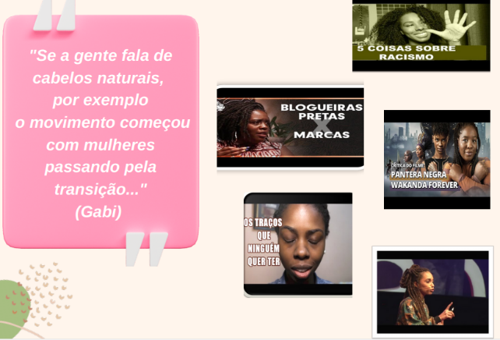Todas essas descobertas nos fazem concluir que o ciberespaço tem proporcionado uma outra forma de diálogo, interação e compartilhamento de informações e conhecimento, fortalecendo a consciência negra e impulsionando ativismos negros nas redes sociais. Nesse contexto, atuação das youtubers nos canais do YouTube assumem um papel político, na medida em que essas influenciadoras disputam com as mídias, de um modo geral, conteúdos sobre a análise social da condição de mulher negra, com base em suas percepções de padrões sociais, e de continuidades históricas. Ao enfatizarem suas experiências com o cabelo (racismo, beleza, transição capilar, maquiagem), essas ativistas deixam viva a necessidade de enegrecer esses espaços e viralizar a negritude, a fim de minimizar a dimensão coletiva dos conflitos relatados, resultantes do racismo estrutural.

Com efeito, nosso estudo não se esgota em si mesmo, e outros pontos ficam abertos para que outros possam contribuir. Mas, até o momento assume um caráter provisório, na medida em que o conhecimento científico pode ser, continuamente, testado, reformulado e enriquecido, para melhor compreensão da realidade investigada. Desse modo, acreditamos que o estudo realizado acerca das contribuições do ciberativismo negro feminista antirracista constitui um campo profícuo para outras pesquisas engajadas, podendo ser enriquecido em investigações que enfatizem sua interseccionalidade com outros marcadores sociais que entrem nessa tessitura de solidariedade e de convivências nos diferentes espaçostemposeducativos cotidianos e nas práticas culturais.

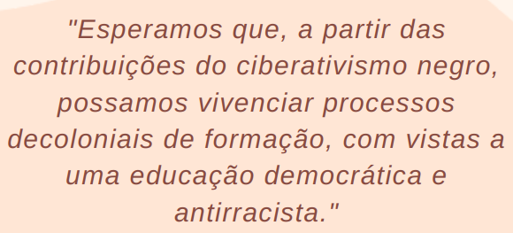Daí a importância de criamos atos de currículo que façam realmente sentido para os sujeitos no processo de ‘*aprendizagemensino*’, considerando as suas realidades, os conhecimentos, os modos como os sujeitos operam em seus cotidianos e, sobretudo, valorizando suas culturas e as relações sociais.

Para então, podermos pensar em uma pedagogia decolonial eépoder descomplicar, tirar impeditivos, rancando barreiras e criando acesso sem perder o rigor da academia que a uiversidade exige, pois ainda temos uma educação baseada em valores muitas das vezes tradicionais, mas é preciso mudar e vermos ações para que essas pautas como essas sejam levadas em consideração e realmente podermos, como no exemplo dessa pesquisa, tecer novos conhecimentos e pensarmos as convivências nos diferentes espaçostemposeducativos cotidianos para uma formação universitária antirracista.

**Referências:**

GALEFFI, Dante A. Prefácio. In: MACEDO, Roberto S. *A pesquisa e o acontecimento:* compreender situações, experiências e saberes acontecimentais. Salvador: EDUFBA, 2016, p. 13-19.

MACEDO, Roberto Sidnei.*A pesquisa e o acontecimento:* compreender situações, experiências e saberes acontecimentais. Salvador: EDUFBA, 2016.

SANTOS, Edméa. Educação *on-line* como campo de pesquisa-formação: potencialidades das interfaces digitais. In: Santos, Edméa; Alves, Lynn. (Orgs.). *Práticas pedagógicas e tecnologias digitais.* Rio de Janeiro: E-papers, 2006.

SANTOS, Edméa. *Pesquisa-formação na cibercultura*. Portugal: Whitebooks, 2014.

SANTOS, Edméa. *Pesquisa-formação na cibercultura*. [E-book]. Teresina: EDUFPI, 2019.

ARDOINO, Jacques. Abordagem multirreferencial (plural) das situações educativas e formativas. *In:* Barbosa, Joaquim Gonçalves. (Coord.). *Multirreferencialidade nas ciências e na educação*. São Carlos: EdUFSCar, 1998.

ALVES, Nilda. Decifrando o pergaminho: os cotidianos das escolas nas lógicas das redes cotidianas. In: Oliveira, Inês B. de.; Alves, Nilda. (Orgs.). *Pesquisa nos/dos/com os cotidianos das escolas.* Petrópolis, RJ: DP et Alii, 2008, p. 15-38.

[AMARAL, Mirian M](http://lattes.cnpq.br/6493381786772205). do; [SANTOS, Rosemary](http://lattes.cnpq.br/9464170521679409) dos; BARBOSA, Alexsandra**.** Formação de sujeitos autores-cidadãos na cibercultura: um modo de resistir para re (existir). *Acta Scientiarum. Education* (online), v. 42, p. 1-14, 2020, v. 42, p. 1-14.

ANDRADE, Nívea.; CALDAS, Alessandra.; ALVES, Nilda. Os movimentos necessários às pesquisas com os cotidianos: após muitas ‘conversas’ acerca deles.In: Oliveira, Inês B. de; Peixoto, Leonardo F.; Sussukind, Maria Luiza. (Orgs). *Estudos do cotidiano, currículo e formação docente*: questões metodológicas, políticas e epistemológicas. Curitiba: CRV, 2019, p. 19-45.

AZEVEDO, Joanir G. de. A tessitura do conhecimento em redes. In: Oliveira, Inês B. de; Alves, Nilda. (Org.). *Pesquisa no/do cotidiano das escolas*. Rio de Janeiro: DP& A, 2002. p. 55-68.

CERTEAU, Michel de. *A invenção do cotidiano* - artes de fazer. Petrópolis, RJ: Vozes,

2013.

MACEDO, Roberto Sidnei. *A etnopesquisa crítica e multirreferencial nas Ciências Humanas e Educação*. Salvador: EDUFBA, 2000.

MACEDO, Roberto Sidnei. A construção do outro: o ator social não é um idiota cultural. *Etnopesquisa critica, etnopesquisa-formação*. Brasilia: Liber Livro, 2006, p. 24-32.

MACEDO, Roberto S.; GALEFFI, Dante; PIMENTEL, Álamo. *Um rigor outro*: sobre a qualidade nas pesquisas qualitativas. Salvador: EDUFBA, 2009.

SANTOS, Boaventura de S. *Semear outras soluções:* os caminhos da biodiversidade e dos conhecimentos rivais. Rio de Janeiro: Civilização Brasileira, 2005.

https://www.bdtd.uerj.br:8443/handle/1/20829 Acessado em: 30/05/2024.

1. Como Conceição Evaristo, Bell Hooks, Ângela Davis, Djamila Ribeiro, Kilomba Grada, Gabi Oliveira, Xan Ravelli e Ana Paula Xongani, entre outras utilizadas na dissertação encontrada em: <https://www.bdtd.uerj.br:8443/handle/1/20829>.
2. Macedo, 2016.
3. Santos, E., 2014; 2019.
4. Ardoino, 1998; Santos, B., 2005; Macedo, 2020.
5. Alves, 2008; Andrade, Caldas e Alves, 2019; Certeau, 2013.
6. Como: o Google Forms, o Diário de campo, o WhatsApp, as rodas de conversas e os canais do YouTube, que também assumimos como campo de estudo.